课程实践-电梯仿真实验报告
23050817 吴锴
- 需求分析
1.1功能需求
要实现电梯和楼层、乘客之间的交互，针对遇到的不同情况，满足不同的规则使电梯做出不同的响应。
1.2界面需求
本次仿真主要包括四个界面：1.可视化电梯运行模拟动画窗口；2.设计规则及完成状态展示窗口；3.实时信息展示窗口；4.乘客信息展示窗口。
1.3接口需求
电梯与乘客，乘客与楼层，楼层与电梯需要各自的交互接口。
- 概要设计
由于仿真的任务本质上是一个不断计算运行状态，显示运行结果的过程，所以我们模仿游戏引擎Unity3D的实现思路，将整个执行过程划分为了Start，Update，Exit三个主要状态，并且采用逻辑、动画Update分离的策略来让进程更加清晰，便于维护，将电梯、楼层、单个乘客抽象为GameObject(下称GO)，为他们设计独立的状态机，为状态机之间的转换做具体的逻辑实现。
- 详细设计
3.1主进程设计：
逻辑框架被设计为Start,Update,Exit三个主要分支，Start用于初始化整个实验，Update用于从过程中的逻辑和动画更新，当所有规则都被满足过时，Update返回True，程序调用Exit，完成退出工作。(具体见region main)
3.1.1主Start设计：
主Start主要用于初始化，所以做了以下功能：隐藏光标，输出界面清屏，各GO的初始化。
3.1.2主Update设计：
基于时间序列，定义了全局变量Timer(见region Timer)，Update将根据Timer间隔调用相应GO的Update函数，实现游戏进程的持续进行，同时Update还承担了检测规则完成情况，当全部规则满足后结束更新的任务。
3.1.3主Exit设计：
由于全程没有使用new申请内存，所以Exit并不考虑内存释放，只需要完成终端光标的重新显示即可。
3.2电梯设计：
由于全局仅一个电梯，故而只设计了一个电梯类(定义见region defines，实现见region Elevator)，主要为其设计了如下的状态机：
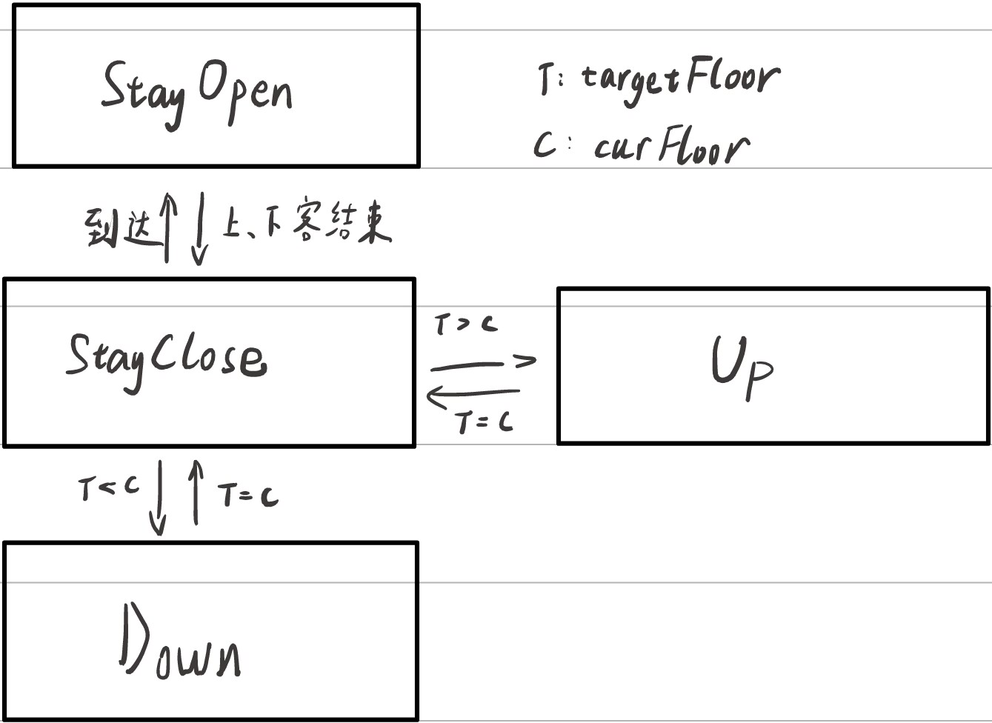
3.3乘客设计：
由于乘客需要随机生成，数量为复数，所以除了定义具体的GO(Guest)实现乘客外，还定义了用于管理乘客的类：GuestManager，所有的乘客随机生成后都会添加至GuestManager的guestList，离开楼层后1s会调用Destroy函数从列表删除。而乘客的初始化使用的是Awake，在GenerateGuest调用的同时调用，乘客的状态机如下所示：
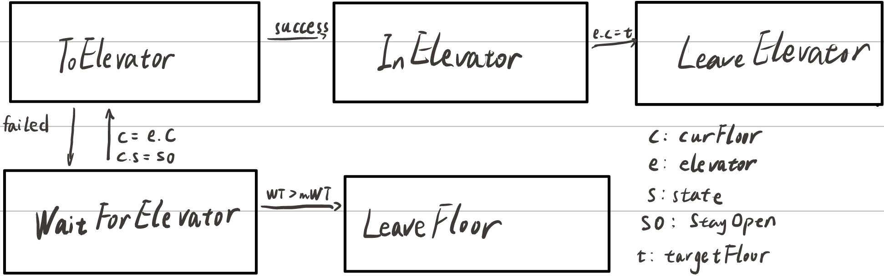
3.4消息队列设计：
为了保证类的封装性和交互的高效性，所以各GO之间的通信或通过Manager或通过消息队列机制进行，此处介绍消息队列机制：
每个乘客生成时，发送新的乘梯请求给MessageManager，随后MessageManager会根据电梯的状态分析请求，考虑将请求掷入电梯的目标楼层队列，或是放入待处理队列，电梯根据规则优先处理目标楼层队列中的请求，在目标楼层队列为空时从待处理队列获取最早待处理请求处理。而在各GO发生状态转换时，也会调用各自对应的消息函数，将消息加入显示队列。
显示队列根据窗口大小，展示最新的消息，同时，为了保证实时性，消息队列的UpdateAnim函数调用频率为每次Tick(即每次主Update调用时都会调用)。
3.5楼层设计：
仿照乘客，楼层也单个设计Floor，通过FloorManager管理，当消息管理器传递相应的上行、下行请求时，FloorManager会Update对应Floor，修改按钮属性，随后调用Floor的UpdateAnim，完成按钮状态的更新。
当电梯到达对应楼层，接走乘客时，根据电梯离开的状态，将对应的上下行按钮熄灭。
3.6规则管理器设计：
为了便于统计规则的完成情况，设计了规则管理器类，在每个请求处理时，根据对应的规则调用管理器的Check函数，若未完成，则打“√”，完成数+1，否则不作处理；当完成数达到15，即全部完成，Check()返回True，主Update终止。
- 测试设计执行
由于所有规则均可在可接受时间内被满足，故未设计相应的测试用例，详见录制视频。
- 调试分析
5.1乘客离开电梯动画在非电梯抵达楼层播放：
由于动画状态检测的是LeaveFloor状态的时间，播放对应帧，所以等待时间过长的乘客也调用了相应离梯动画。解决时采用检测乘客是否进入过电梯，如果没有，则离梯动画加上列偏移量，显示离开楼层。
5.2电梯有时会持续下降：
推测是Down状态出现了targetFloor大于curFloor，增加了UP状态和DOWN状态之间的转移后接触。
- 用户手册
使用stdC++20开发，最低运行版本stdC++11
使用时，请进入项目目录，将终端全屏，设置行列比为1.0，字体大小为9后输入elevator.exe启动项目，可更改宏定义来调整项目中乘客生成时间、电梯运行速度、乘客上下梯时间。
运行截图：
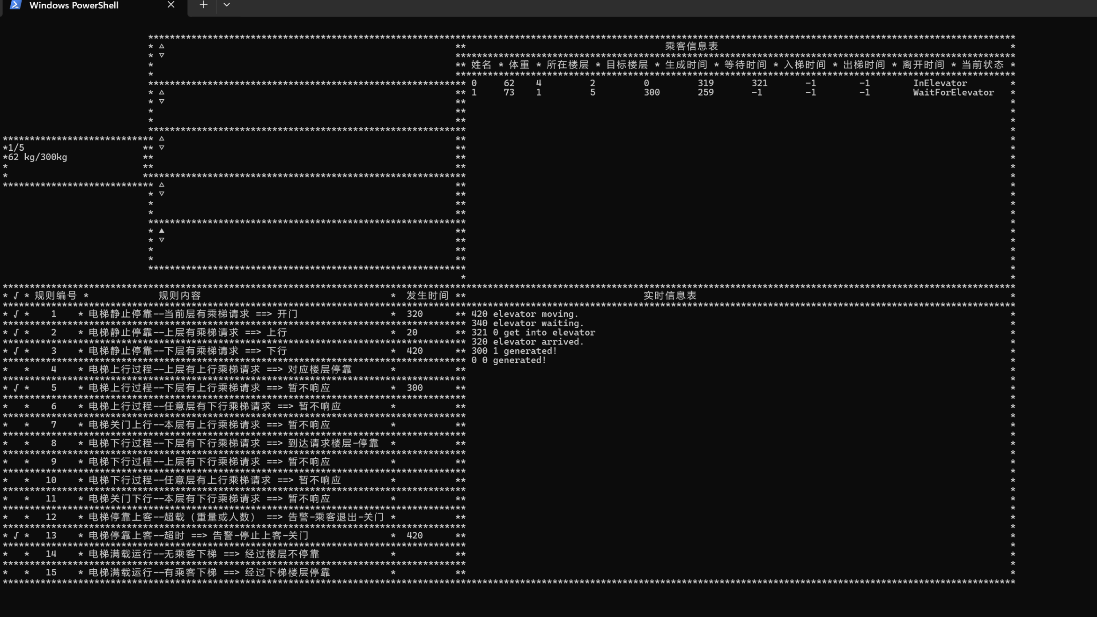
- 附录
参见项目中的文件，注意，运行时请确保UI和exe、cpp文件在同一目录下。

